Доклад по теме:
«Правоприменительная практика контрольно-надзорной деятельности отдела по надзору за подъемными сооружениями Северо-Западного управления Ростехнадзора при осуществлении государственного надзора за соблюдением требований Технического регламента Таможенного союза «Безопасность лифтов» за 9 месяцев 2017 года».

Настоящий доклад о правоприменительной практике контрольно-надзорной деятельности отдела по надзору за подъемными сооружениями Северо-Западного управления Ростехнадзора при осуществлении государственного надзора за соблюдением требований Технического регламента Таможенного союза «Безопасность лифтов» сформирован в рамках подготовки к проведению публичных мероприятий
с подконтрольными субъектами в 4 квартале 2017 г. во исполнение положений приоритетной программы «Реформа контрольной и надзорной деятельности».

Цель мероприятия – доведение до сведения подконтрольных Северо – Западному управлению Ростехнадзора организаций информации о недопустимых действиях при эксплуатации лифтов
и последствиях нарушений требований нормативно-правовых актов, регулирующих эту деятельность и относящихся к компетенции органов Ростехнадора, а также санкциях, применяемых к нарушителям.
Итак, немного о нормативно – правовых актах:

18 октября 2011 года, в соответствии со статьей 13 Соглашения о единых принципах и правилах технического регулирования в Республике Беларусь, Республике Казахстан и Российской Федерации, комиссия таможенного союза приняла технический регламент Таможенного союза "Безопасность лифтов" (ТР ТС 011/2011). В соответствии с решением Комиссии Технический регламент вступил в силу с 15 февраля 2013 года.

Постановлением Правительства РФ от 13 мая 2013 года № 407 «Об уполномоченных органах Российской Федерации по обеспечению государственного контроля (надзора) за соблюдением требований технических регламентов Таможенного союза» (п.п. В, п. 1) установлено, что государственный контроль (надзор) за соблюдением требований технического регламента Таможенного союза "Безопасность лифтов" в отношении лифтов и устройств безопасности лифтов на стадии эксплуатации осуществляется Федеральной службой по экологическому, технологическому и атомному надзору.
После вступления в силу положений данного Постановления органы Ростехнадзора начали осуществлять государственный контроль (надзор) за соблюдением требований технического регламента.
Реализация указанных полномочий осуществляется в соответствии с законодательством Российской Федерации в области организации и осуществления государственного контроля (надзора) и муниципального контроля и защиты прав юридических лиц и индивидуальных предпринимателей при осуществлении государственного контроля (надзора).
Государственный контроль (надзор) - деятельность уполномоченных органов государственной власти, направленная на предупреждение, выявление и пресечение нарушений юридическими лицами, их руководителями и иными должностными лицами, индивидуальными предпринимателями, их уполномоченными представителями требований, установленных федеральными законами и принимаемыми в соответствии с ними иными нормативными правовыми актами Российской Федерации. Он осуществляется посредством организации и проведения проверок юридических лиц, индивидуальных предпринимателей, организации и проведения мероприятий по профилактике нарушений обязательных требований.
Федеральный закон, регулирующий отношения в области организации и осуществления государственного контроля (надзора), муниципального контроля и защиты прав юридических лиц и индивидуальных предпринимателей при их осуществлении: Федеральный закон от 26.12.2008 № 294-ФЗ «О защите прав юридических лиц и индивидуальных предпринимателей при осуществлении государственного контроля (надзора) и муниципального контроля»
Настоящим Федеральным законом устанавливаются:
1) порядок организации и проведения проверок юридических лиц, индивидуальных предпринимателей органами, государственного контроля;
2) порядок взаимодействия органов, уполномоченных на осуществление государственного контроля (надзора), при организации и проведении проверок;
3) права и обязанности органов, уполномоченных на осуществление государственного контроля (надзора), их должностных лиц при проведении проверок;
4) права и обязанности юридических лиц, индивидуальных предпринимателей при осуществлении государственного контроля (надзора), меры по защите их прав и законных интересов.

Виды проверок, которые проводятся органами Ростехнадзора при осуществлении контроля за соблюдением технического регламента, установленные данным ФЗ, это:
- плановые проверки, проводятся не чаще чем один раз в три года на основании разрабатываемых и утверждаемых органами государственного контроля (надзора), органами муниципального контроля в соответствии с их полномочиями ежегодных планов.
Основанием для включения плановой проверки в ежегодный план проведения плановых проверок является истечение трех лет со дня:
1) государственной регистрации юридического лица, индивидуального предпринимателя;
2) окончания проведения последней плановой проверки юридического лица, индивидуального предпринимателя;
3) начала осуществления юридическим лицом, индивидуальным предпринимателем предпринимательской деятельности в соответствии с представленным уведомлением о начале осуществления отдельных видов предпринимательской деятельности в случае выполнения работ или предоставления услуг, требующих представления указанного уведомления.
Ежегодный план проверок, утвержденный управлением, направляется в органы Прокуратуры на согласование. После чего вывешивается на официальном сайте Северо-Западного управления Ростехнадзора. Там вы можете ознакомится с ним.
Генеральная прокуратура Российской Федерации формирует ежегодный сводный план проведения плановых проверок и размещает его на официальном сайте Генеральной прокуратуры Российской Федерации в сети "Интернет" в срок до 31 декабря текущего календарного года.

- внеплановые проверки, основанием для проведения внеплановой проверки является:
1) истечение срока исполнения юридическим лицом, индивидуальным предпринимателем ранее выданного предписания об устранении выявленного нарушения;
2) мотивированное представление должностного лица органа государственного контроля по результатам анализа результатов мероприятий по контролю без взаимодействия с юридическими лицами, индивидуальными предпринимателями, рассмотрения или предварительной проверки поступивших в органы государственного контроля (надзора), органы муниципального контроля обращений и заявлений граждан, в том числе индивидуальных предпринимателей, юридических лиц, информации от органов государственной власти, органов местного самоуправления, из средств массовой информации о следующих фактах:
а) возникновение угрозы причинения вреда жизни, здоровью граждан, вреда животным, растениям, окружающей среде, объектам культурного наследия, безопасности государства, а также угрозы чрезвычайных ситуаций природного и техногенного характера;
б) причинение вреда жизни, здоровью граждан, вреда животным, растениям, окружающей среде, объектам культурного наследия, безопасности государства, а также возникновение чрезвычайных ситуаций природного и техногенного характера;
3) приказ (распоряжение) руководителя органа государственного контроля (надзора), изданный в соответствии с поручениями Президента Российской Федерации, Правительства Российской Федерации и на основании требования прокурора о проведении внеплановой проверки в рамках надзора за исполнением законов по поступившим в органы прокуратуры материалам и обращениям.
Также, Ростехнадзором был разработан и утвержден Административный регламент по исполнению Федеральной службой по экологическому, технологическому и атомному надзору государственной функции по осуществлению государственного контроля (надзора) за соблюдением требований технического регламента Таможенного союза "Безопасность лифтов" (утв. приказом Ростехнадзора от 19.12.2013 № 631(Зарегистрирован в Минюсте России 08.04.2014 N 31843), который определяет порядок осуществления Федеральной службой по экологическому, технологическому и атомному надзору и ее территориальными органами мероприятий по государственному контролю (надзору) за соблюдением требований технического регламента.

Немного статистики:
Северо-Западное управление осуществляет государственный надзор за подъемными сооружениями в 8 субъектах Российской Федерации: Санкт-Петербурге; Архангельской, Вологодской, Ленинградской, Мурманской, Новгородской и Псковской областях, Республике Карелия. Численность инспекторского состава составляет 32 человека.

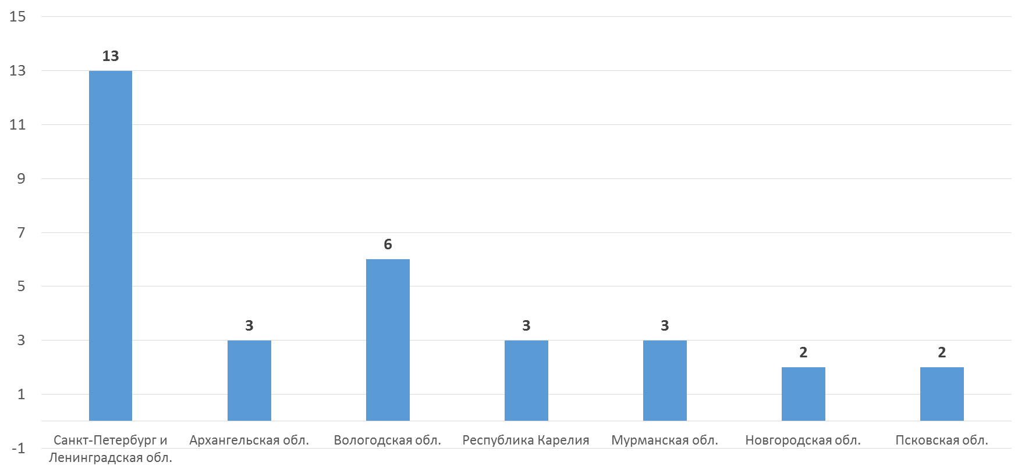

Подъемные сооружения это
- грузоподъемные краны;
- краны-манипуляторы;
- подъемники (вышки);
- строительные подъемники;
- фасадные подъемники;
- подвесные и буксировочные канатные дороги;
- фуникулеры;
- лифты;
- эскалаторы;
- пассажирские конвейеры (движущиеся пешеходные дорожки)
- платформы подъемные для инвалидов.

Число поднадзорных объектов
- в области промышленной безопасности – 19589 ед. технических устройств.
- в области надзора за техническими регламентами – учет лифтов с 2013 года (с момента вступления технического регламента и отмены Правил устройства и безопасной эксплуатации лифтов) по устаревшим данным порядка - 58500

Количество лифтов по регионам:

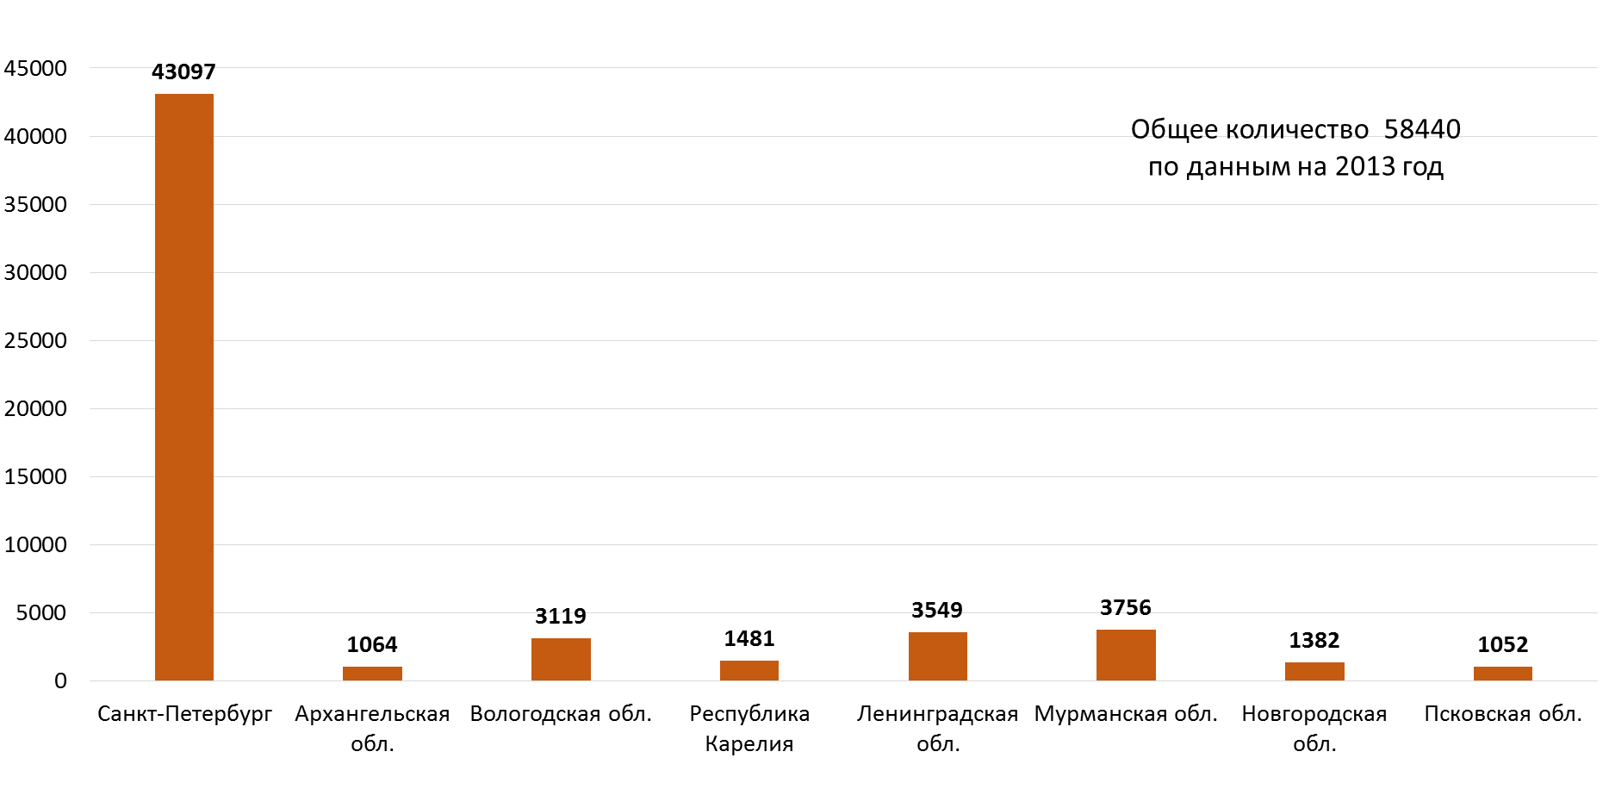

За 9 месяцев 2017 года инспекторами проведено 526 проверок соблюдения требований Технического регламента Таможенного союза «Безопасность лифтов». В том числе 345 плановых и 181 внеплановая проверка. По результатам проверок выявлено и предписано к устранению 4376 нарушений требований технического регламента. По результатам привлечено к административной ответственности в виде штрафа 14 юридических лиц, 7 должностных лиц, сумма наложенных штрафов 466 тыс. руб.

Проверки соблюдения требований ТР ТС 011/2011 за 2016 / 9 месяцев 2017 года
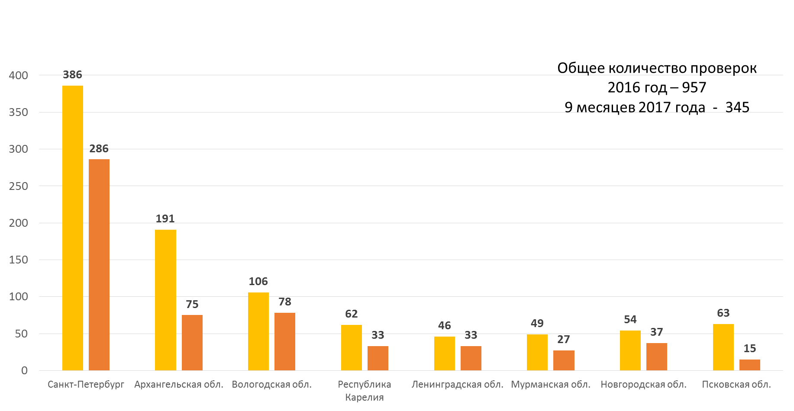

Количество выявленных нарушений за 2016/ 9 месяцев 2017 года
Общее количество – 5321 / 4376 ед.
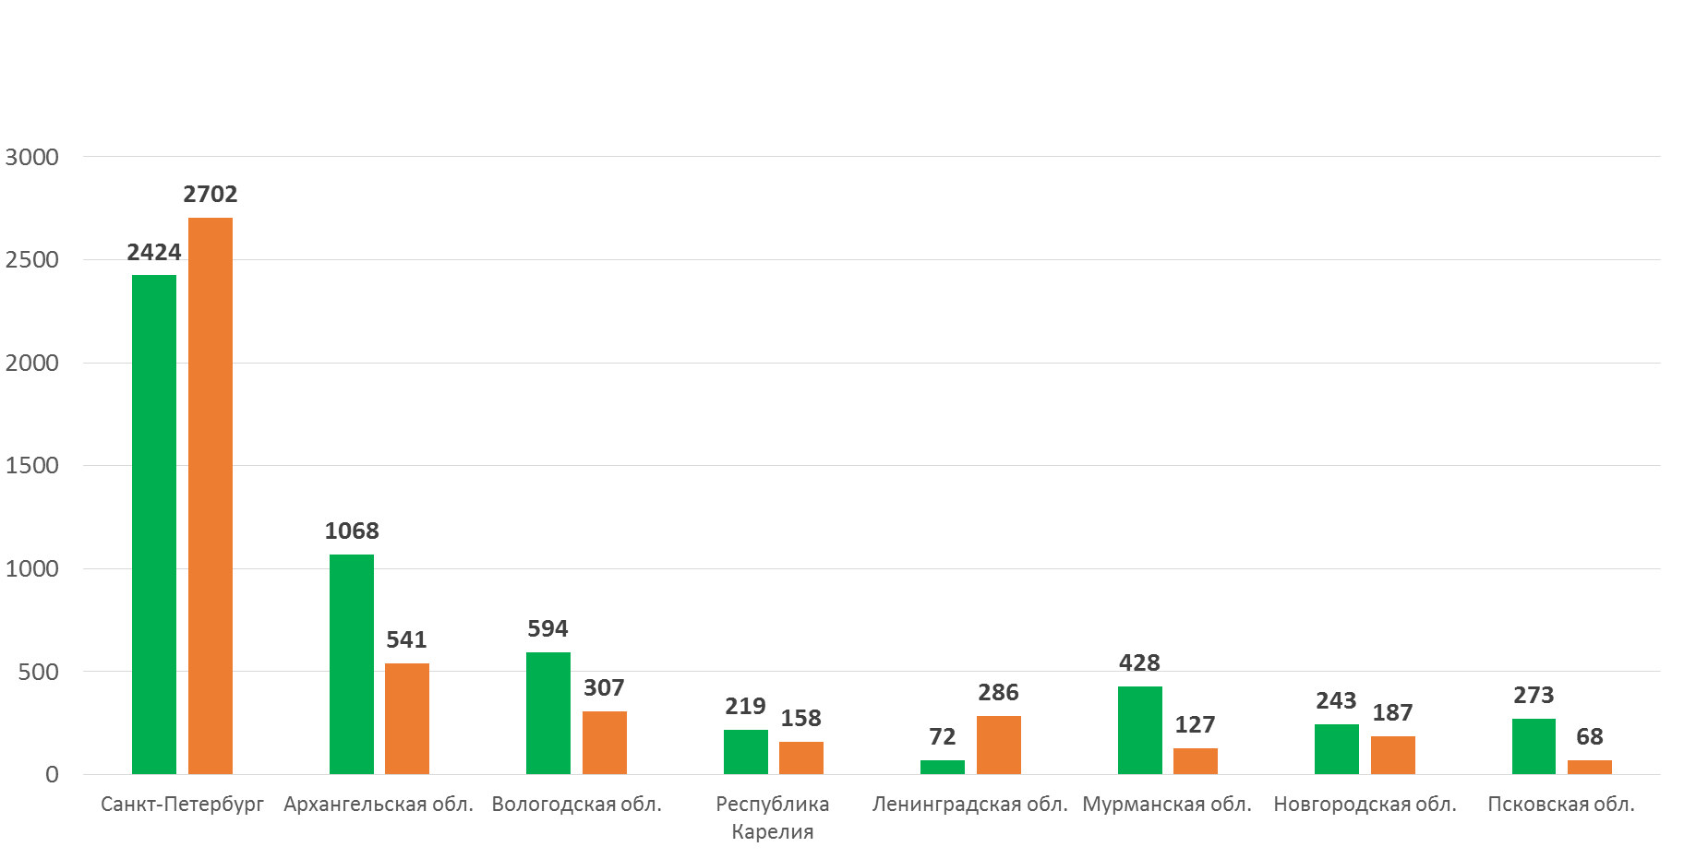

Следует отметить, что КОАП РФ не предусмотрена административная ответственность за нарушение требований технического регламента при эксплуатации лифтов. Указанные выше административные наказания, это нарушения:
- закона о страховании – на момент проверки отсутствовал полис страхования гражданской ответственности владельца опасного объекта. (Федеральный закон от 27.07.2010 № 225-ФЗ «Об обязательном страховании гражданской ответственности владельца опасного объекта за причинение вреда в результате аварии на опасном объекте»).
- не исполнение (ненадлежащее исполнение) в срок законного предписания федерального органа исполнительной власти об устранении нарушений обязательных требований.

Как показывает анализ результатов проверок, наиболее часто встречающимися нарушениями требований ТР ТС «Безопасность лифтов» являются несоблюдение требований Руководства по эксплуатации лифтов в части видов и периодичности проведения регламентных работ по техническому обслуживанию лифтов и содержания лифтов в исправном состоянии в соответствии с руководством по эксплуатации лифтов, отмечается также отсутствие документации заводов-изготовителей лифтов, не выполнение условий продления срока службы лифтов, указанных в заключениях по результатам оценки соответствия лифтов.
К чему могут привести нарушения – аварии на лифтах и производственный травматизм при их обслуживании и ремонте.
Постановлением Правительства Российской Федерации от 23.08.2014 № 848 утверждены Правила проведения технического расследования причин аварий на опасных объектах - лифтах, подъемных платформах для инвалидов, эскалаторах (за исключением эскалаторов в метрополитенах). Указанные Правила устанавливают порядок проведения технического расследования причин аварий, в том числе установление факта аварии и оформление акта о причинах и об обстоятельствах аварии на опасных объектах - лифтах, подъемных платформах для инвалидов, пассажирских конвейерах (движущихся пешеходных дорожках), эскалаторах (за исключением эскалаторов в метрополитенах).
Несколько примеров:
27 января 2016 г. произошла авария на опасном объекте (лифте) ООО «СтройЛинк-Сервис» (Санкт-Петербург) в результате которой получил смертельную травму один человек. Около 15 часов 50 минут группа учащихся школы, состоящая из 4-х человек, находясь на 12 этаже многоквартирного дома по адресу: Санкт-Петербург, ул. Туристская, д. 11, корп. 1, нажали кнопку вызова лифта. На посадочную площадку 12 этажа прибыла кабина пассажирского лифта зав. № 137985 (пассажирский лифт ЛП-0401БМ, грузоподъёмность 400 кг., количество остановок – 12, предприятие изготовитель – РУП Завод «Могилевлифтмаш», изготовлен в мае 2011 года), войдя в которую и нажав кнопку приказа первого этажа, они направились вниз. Во время движения кабины вниз произошла её остановка между седьмым и восьмым этажами. Из объяснений находившихся в лифте пассажиров следует, что они нажали кнопку вызова диспетчера, но ответа не поступило. После чего, одним из пассажиров, была предпринята попытка самостоятельно покинуть кабину остановившегося лифта. Для этого он, приложив усилия, собственноручно открыл двери кабины и предпринял попытку открыть двери шахты восьмого этажа, однако, это ему это не удалось. После этого он начал открывать двери шахты седьмого этажа, где имелся доступ к замкам дверей шахты, что и позволило ему их открыть. Через образовавшийся проем между полом кабины лифта и верхом портала дверей шахты седьмого этажа он начал спускаться на седьмой этаж ногами вперед. Приземлившись на пол площадки седьмого этажа и потеряв равновесие, подросток упал в проем под кабиной в приямок шахты лифта, в результате чего получил смертельную травму.
Причины аварии:
- отсутствие предусмотренного конструкцией лифта вертикального щита (фартука) под порогом кабины, установленного заподлицо с передней кромкой порога, высотой не менее 750 мм;
- ненадлежащая работа механизма привода дверей кабины, позволившая пассажирам самостоятельно раскрывать створки дверей кабины вне зоны этажных остановок лифта;
- ненадлежащая организация проведения осмотра и технического обслуживания лифта в соответствии с руководством по эксплуатации изготовителя;
- отсутствие у владельца лифта и в организации, производящей техническое обслуживание, руководства по эксплуатации изготовителя лифта;
- отсутствие в кабине лифта правил пользования лифтом, информирующих пассажиров лифта в том числе о действиях при неисправности лифта.

09 февраля 2016 г. произошла авария на опасном объекте (лифте) ТСЖ «Просвещения 102» (Санкт-Петербург) в результате которой получил вред здоровью один человек. В 18 часов 58 минут жилец дома Терешин А.А. вместе с семьей (двое взрослых и три ребенка) вошел в парадную № 3 многоквартирного дома по адресу: Санкт-Петербург, пр. Просвещения, д. 102. Находясь на посадочной площадке первого этажа, пассажиры нажали кнопку вызова лифта рег. № 039027. На основании имеющейся видеозаписи можно установить, что в 18 ч. 59 мин. 16 сек. двери лифта начали открываться, при этом первым в лифт вошел один из детей, не дождавшись полного открытия дверей. Дойдя до положения, визуально соответствующего полному открытию, двери лифта немедленно (без задержки по времени) начали закрываться. В этот момент в кабине лифта находился один ребенок, а остальные люди, включая Терешина А.А., находились на этажной (посадочной) площадке. Увидев, что дверь лифта закрывается, а ребенок находится в лифте, Терешин А.А. предпринял попытку остановить движение приводной створки двери лифта правой рукой, однако, приводная створка продолжила движение. Правая рука Терешина А.А. оказалась зажата между створками дверей лифта и находилась в таком состоянии около минуты. После того, как Терешину А.А. удалось освободить руку, двери лифта остались в не полностью закрытом положении, а приводная створка не двигалась. Открыв дополнительную створку дверей (открываемую вручную при погрузке крупногабаритных грузов), жильцам дома удалось освободить из кабины лифта находившегося там ребенка.
В соответствии с представленной медицинской справкой Терешин А.А. получил ушиб тканей правого предплечья, невропатию.
Причины аварии:
- ненадлежащая работа привода дверей кабины, выразившаяся в самопроизвольном закрывании дверей лифта и недопустимом силовом воздействии закрывающейся створки двери на препятствие;
- ненадлежащая организация проведения технического обслуживания и ремонта лифта в соответствии с руководством по эксплуатации изготовителя;
- ненадлежащее содержание общего имущества в многоквартирном доме в том числе лифта ПГП-0621М заводской № 98074, путем организации и проведения ежесменных осмотров лифта в соответствии с руководством по эксплуатации, контроль за проведением работ по техническому обслуживанию и ремонту лифта.
20 апреля 2017 года в АО «Норд лифт» (Архангельск). Указанная организация занимается техническим обслуживанием и ремонтом лифтов. При выполнении работ по замене тяговых ремней на пассажирском лифте «New Equipment Center» OTIS, Gien, France, г/п 1000 кг, 2010 года изготовления в жилом доме по адресу: г. Архангельск, пр. Троицкий, д.91, корпус 1, подъезд 1 в шахте лифта был травмирован электромеханик Лавриновский Л.А. После замены тяговых ремней, при демонтаже электромехаником Лавриновским Л.А. опорного бруса противовеса в приямке, другой электромеханик, который находился на крыше кабины лифта, привёл в действие кабину лифта вверх, а противовес кабины соответственно пошел вниз. В результате этих действий голова электромеханика АО «Норд лифт» Лавриновского Л.А. была зажата между противовесом и ограждением противовеса из листового металла.

Причины несчастного случая:
- проведение ремонтных работ по замене тяговых ремней при не выключенном выключателе цепи управления, находящемся в приямке шахты лифта, при закрытых дверях шахты лифта нижнего этажа, при не отключенном вводном устройстве.
- проведение ремонтных работ по замене тяговых ремней электромеханиками, находясь одновременно в двух уровнях: на кабине и в приямке;
- перемещение лифта в момент нахождения людей в приямке;
- недостаточный контроль за исполнением работниками требований охраны труда, трудовой и производственной дисциплины, ненадлежащем контроле за применением средств индивидуальной защиты (защитной каски) начальником участка АО «Норд лифт».

В 2016 году наблюдалось повышение на 78% количества аварий
на лифтах и эскалаторах (вне метрополитенов).

Распределение аварий в лифтах в 2015-2016 годах
В большинстве случаев при авариях на лифтах погибают и получают травмы лица, не имеющие отношения к эксплуатирующей организации – работники сторонних организаций, посетители жилых и административных зданий. При этом в 2016 году количество погибших в авариях на лифтах электромехаников возросло в два раза по сравнению с 2015 годом.

Основные технические и организационные причины аварий на лифтах:
1 | Отсутствие предусмотренного конструкцией лифта вертикального щита (фартука) под порогом кабины
2 | Ненадлежащая работа механизма привода дверей кабины
3 | Неисправное устройство блокировки для остановки или предотврадения движения кабины, если дверь шахты не заперта
4 | Шунтирование устройств безопасности
5 | Отсутствие освещения в кабине лифта при закрытых дверях шахты
6 | Неработающая вентилация в кабине лифта
7 | Выход из строя подшипника ограничителя скорости из-за его дефекта по причине некачественного его изготовления
1 | Непроведение оценки соответствия лифта требованиям ТР ТС 011/2011
2 | Ненадлежащая организация проведения технического обслуживания и ремонта лифта в соответствии с руководством по эксплуатации

В 2016 году отмечено преобладание аварий в лифтах, установленных в жилых зданиях, за которыми Ростехнадзором государственный контроль (надзор) осуществлялся только в рамках контроля соблюдения требований технического регламента Таможенного союза "Безопасность лифтов", не устанавливающего достаточных требований к лифтам
и устройствам безопасности на стадии их эксплуатации.
В 2016 году разработан и принят Федеральный закон от 03.07.2016 № 371-ФЗ «О внесении изменения в статью 55.24 Градостроительного кодекса Российской Федерации» в части наделения Правительства Российской Федерации полномочиями по установлению Порядка организации безопасного использования и содержания лифтов, подъемных платформ для инвалидов, пассажирских конвейеров (движущихся пешеходных дорожек), эскалаторов, за исключением эскалаторов в метрополитенах.
В целях реализации положений и во исполнение поручения Правительства Российской Федерации от 05.08.2016 № АХ-П9-4710 Ростехнадзором был разработан и внесен в установленном порядке в Правительство Российской Федерации проект постановления Правительства Российской Федерации о порядке организации безопасного использования и содержания лифтов, платформ подъемных для инвалидов, пассажирских конвейеров (движущихся пешеходных дорожек), эскалаторов, за исключением эскалаторов в метрополитенах.
Указанный Порядок был утвержден Постановление Правительства РФ от 24 июня 2017 г. № 743 и вступил в законную силу 30.08. 2017 года. Более подробно о реализации данного Постановления вы услышите в следующих докладах коллег.

